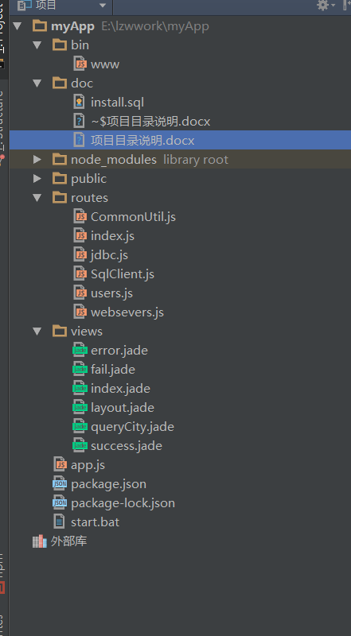

项目目录

* bin (nodejs启动目录)
* doc (存放mysql 数据库安装文件)
* node_modules (nodejs 所用到的模块)
* public (存放所有的css,image,js,plugins等资源文件)
* - - img (图片资源,所有前台图片都存放在 img/web 文件夹下)
* - - js (js文件，所有前台js都存放在 js/web文件夹下)
* - - styles (css样式文件，所有前台css 都存放在 styles/web 文件夹下)

routes (nodejs 后台处理程序和数据库连接等)

* views (前台视图页面)
* - - error.jade 错误页
  + Fail 表单提交失败页
  + Index 主页登录页（4个用户名http://127.0.0.1:8888）
  + 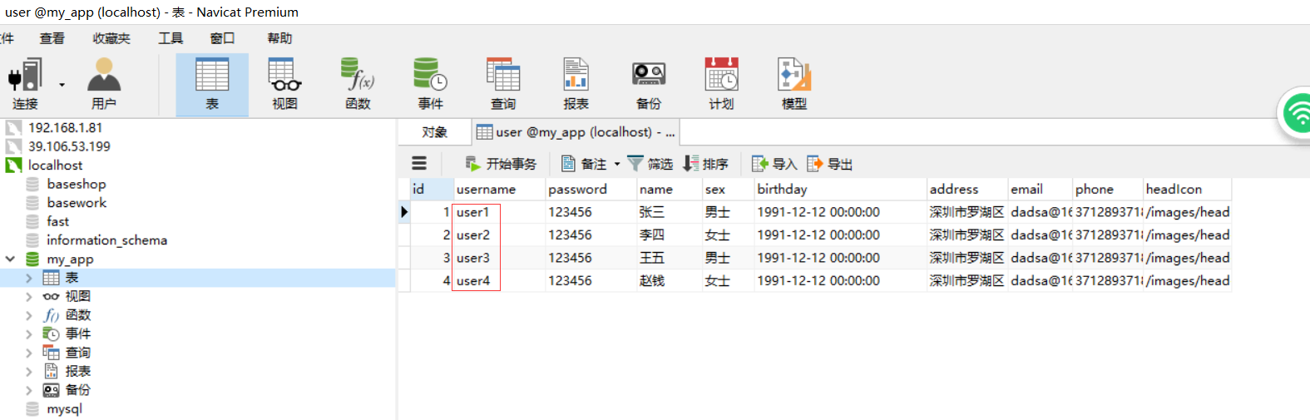
* - - layout.jade (模板页)
* - - queryCity.jade (调用websevers功能页面<http://127.0.0.1:8888/queryCity>)
  + Success（请求发送成功页面 http://127.0.0.1:8888/users/login）
* app.js (nodejs 配置)
* package.json (nodejs 模块管理文件)
* start.sh (启动命令文件)

**操作流程**

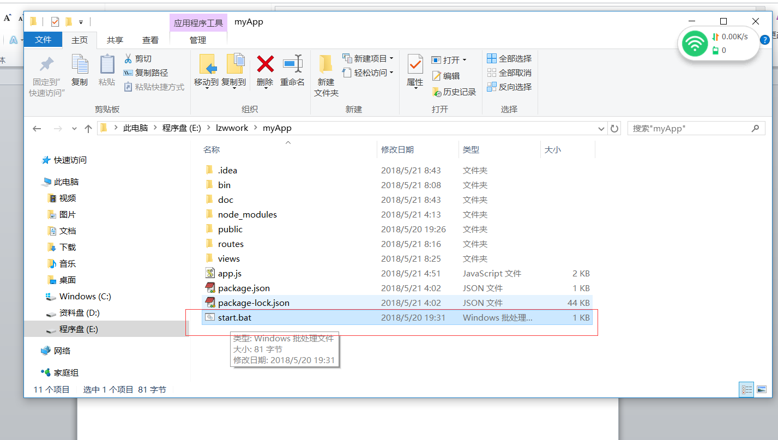

1. 修改start.bat

@echo off

start cmd /k "cd /d E:\lzwwork\myApp\&&SET DEBUG=myapp:* & npm start"(默认文本)

修改红色区域（内容你工程在应聘中路径）

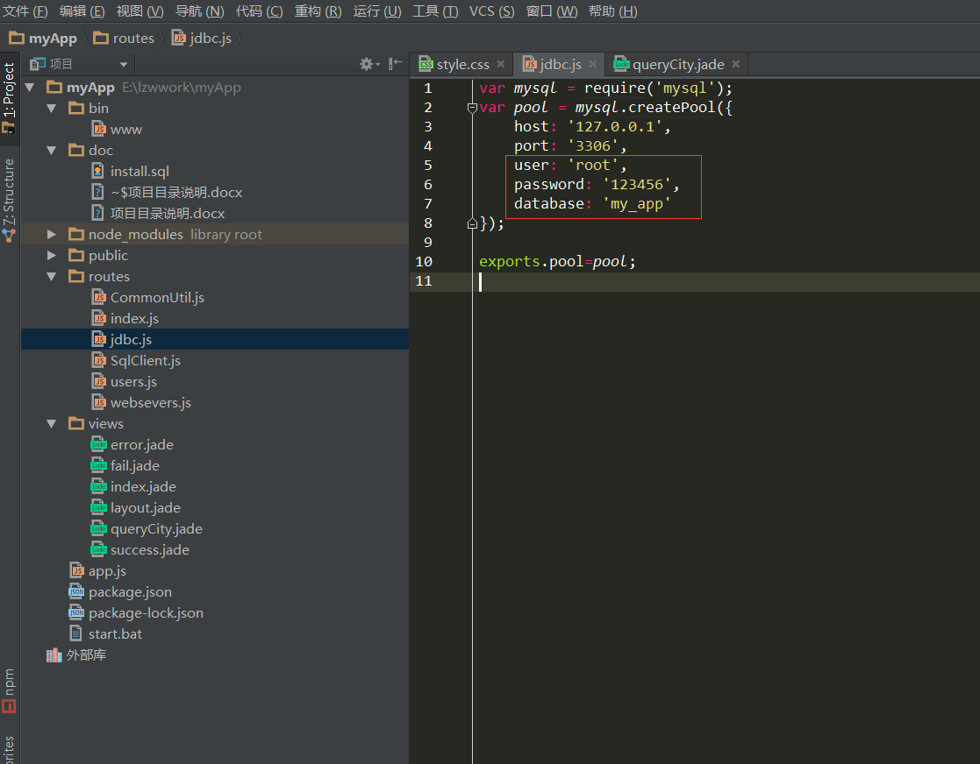

1. 配置jdbc.js 文件 红色区域问需要修改部分 user: 数据库登录账号 passwod：登录密码，database：数据名称（不存在则新建以此为名的 数据库）

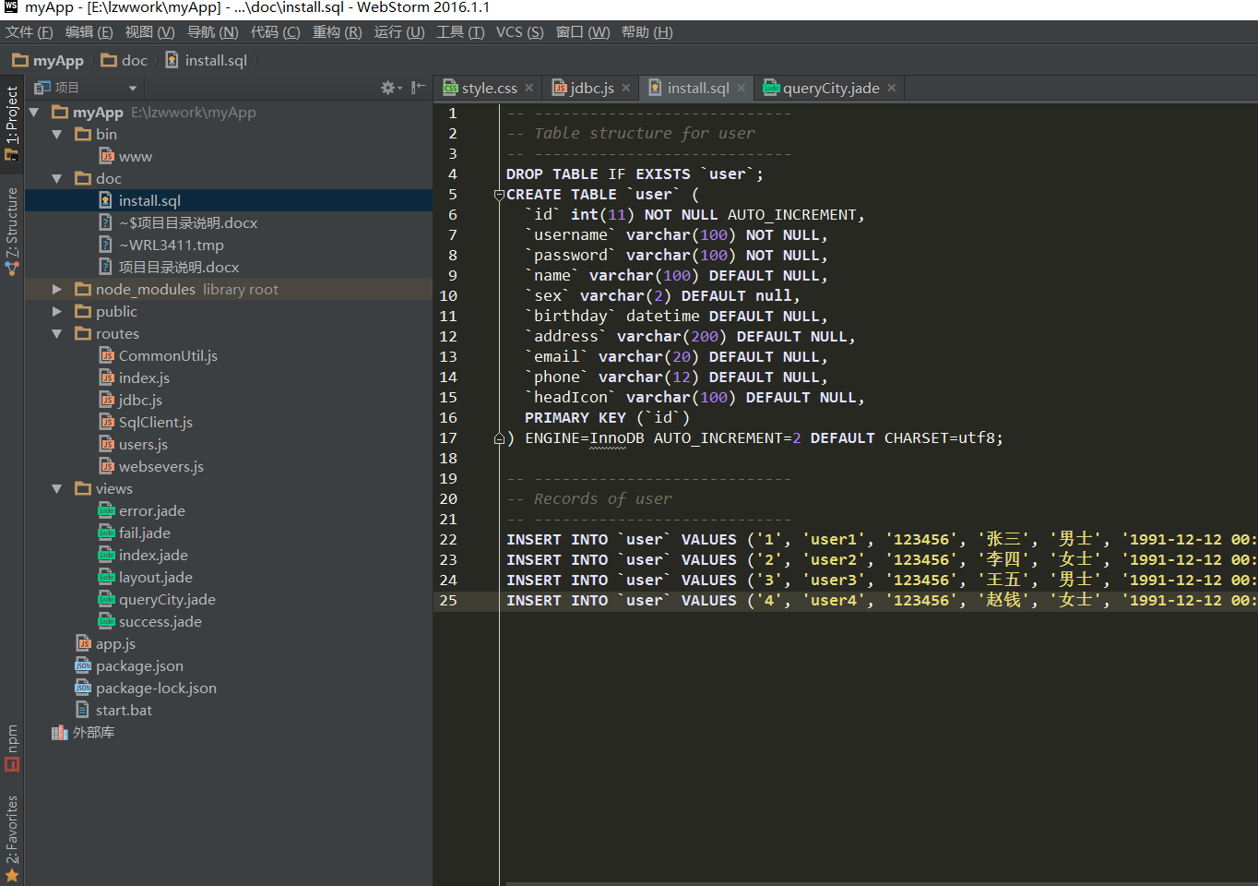

1. 拷贝建表脚本 install.sql

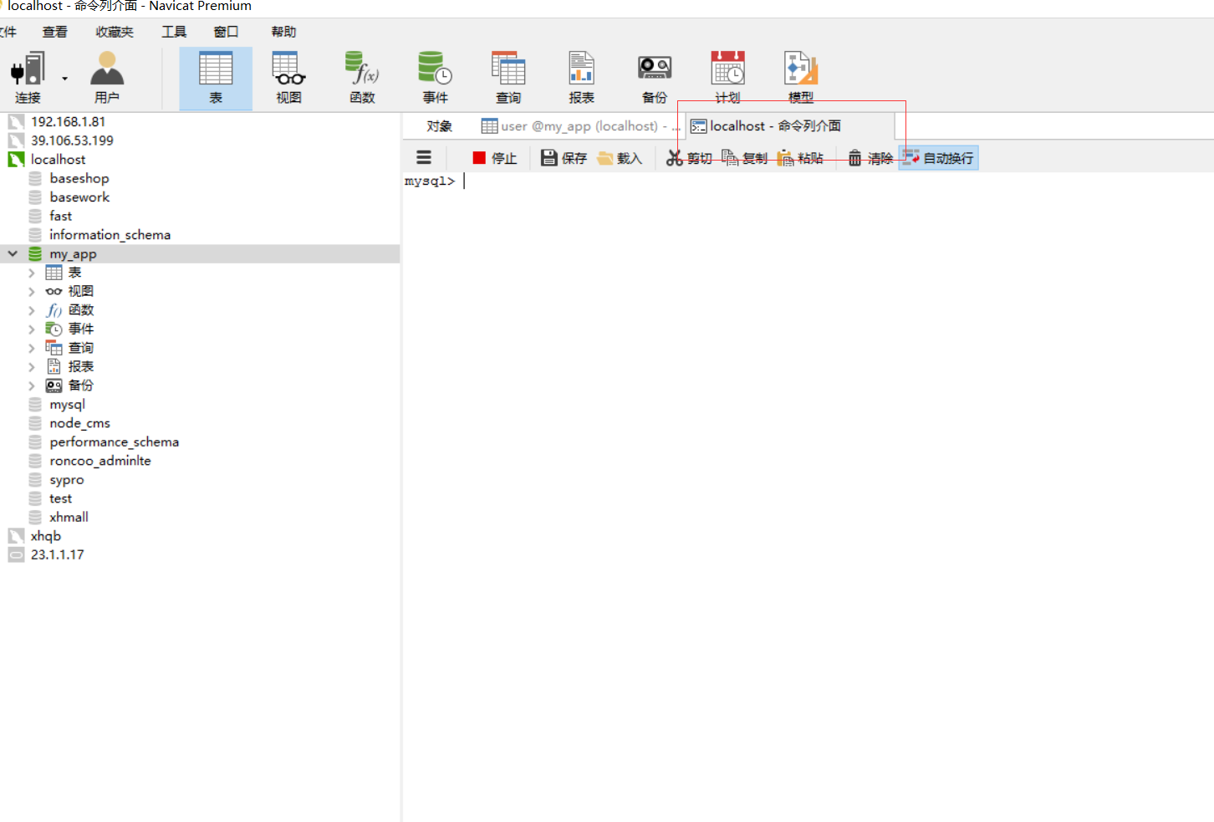

1. 在命令列界面粘贴脚本执行建表完成

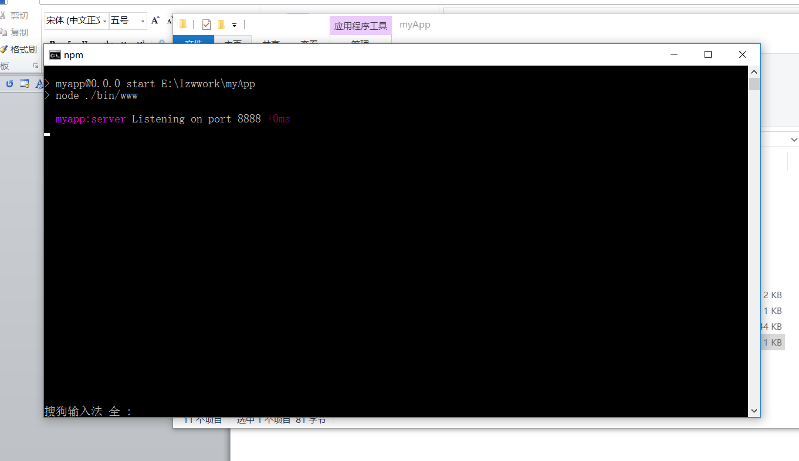

1. 双击start.bat 文件，弹出次界面服务成功

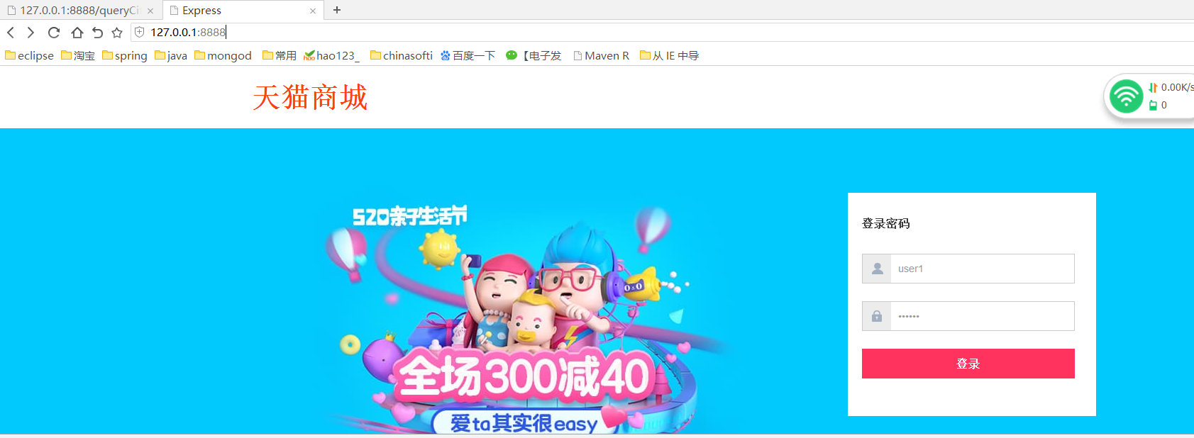

1. 浏览器中输入 <http://127.0.0.1:8888/>

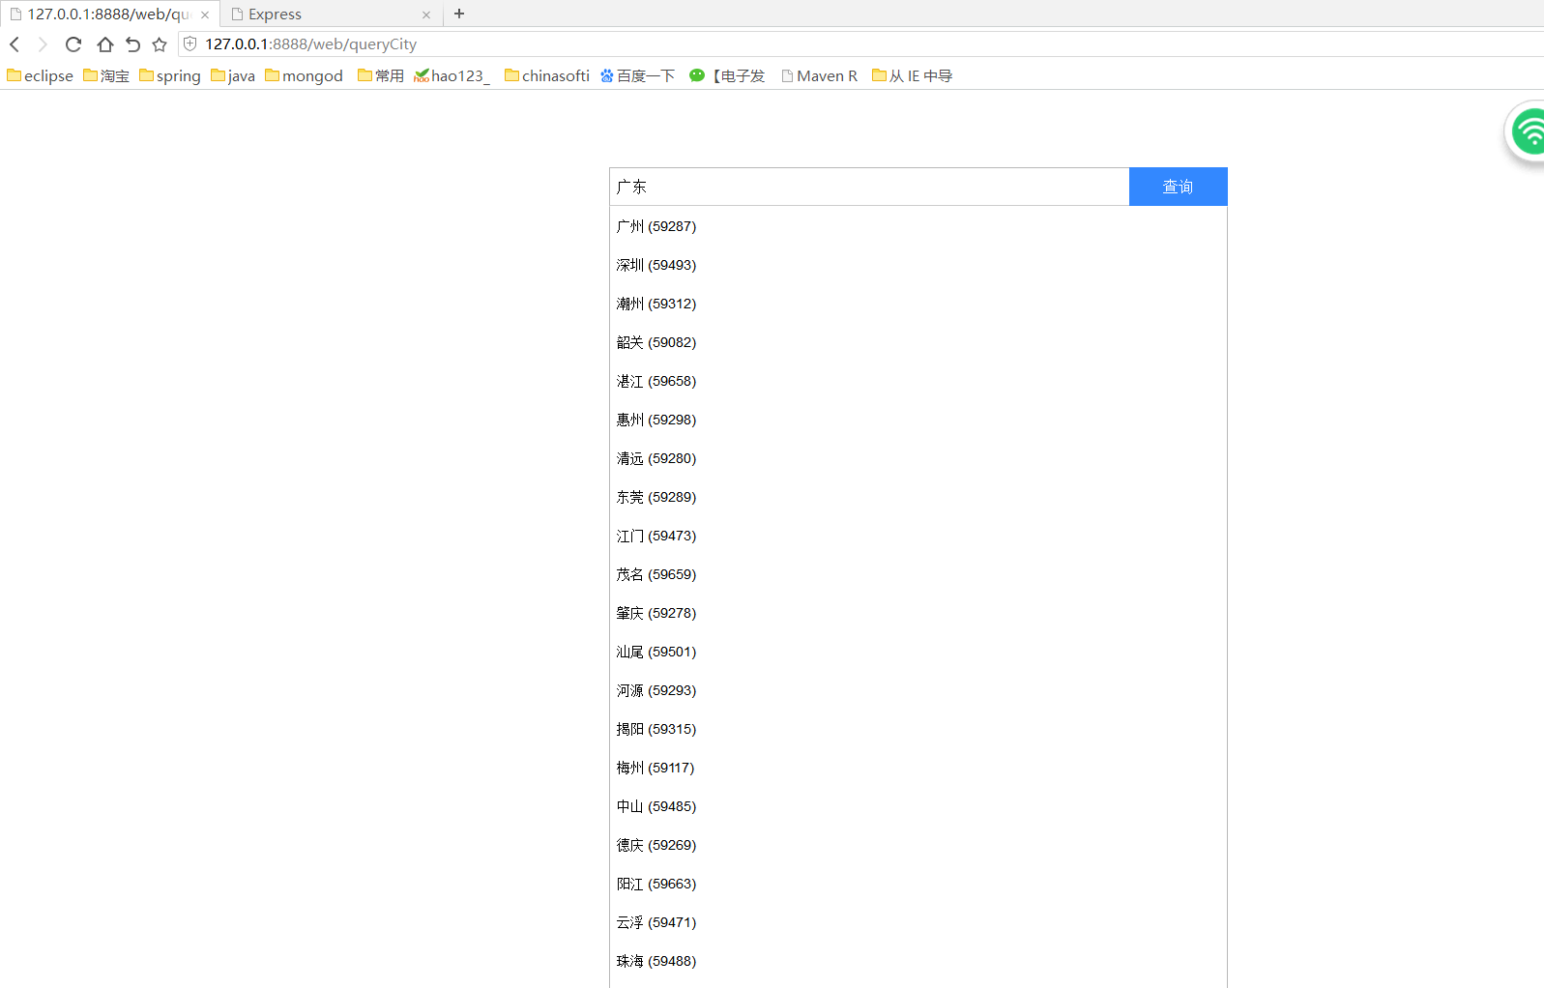

1. 次页面为调动websevers的功能，一个功能页面

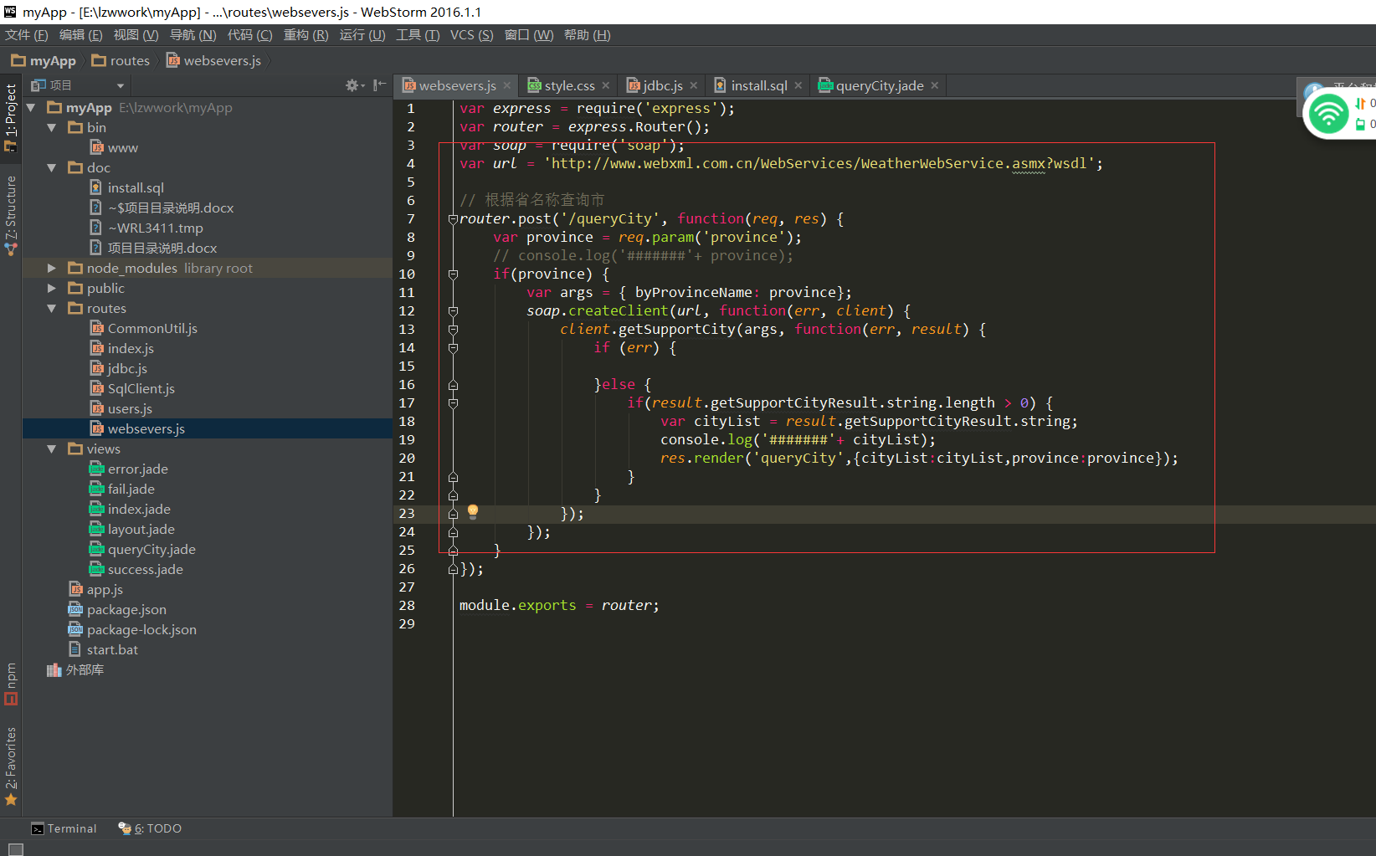

对应js部分